上粕屋・秋山遺跡，西富岡・長竹遺跡現場見学会　2025年１月25日（土）

　今回の見学会は、上粕屋・秋山遺跡と西富岡・長竹遺跡の現場見学会を合同で開催しました。秋山遺跡では近世の掘立柱建物跡や門、橋の跡を見学していただきました。領主階級の屋敷跡などと考えられます。長竹遺跡では近世の溝状遺構や道状遺構、中世の堀状遺構の断面などを中心に見学していただきました。また、それぞれ出土した遺物の展示、遺構や遺物写真のパネルを掲示し、職員による考古学に関するミニ講座も実施しました。当日は、196名の方々にご参加いただきました。ご来場いただきました皆様、ありがとうございました。

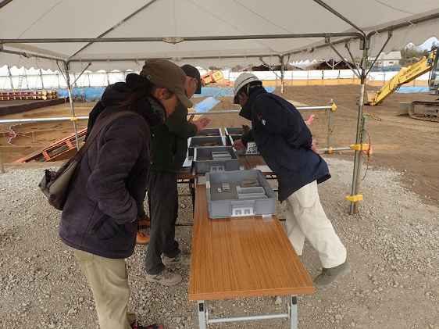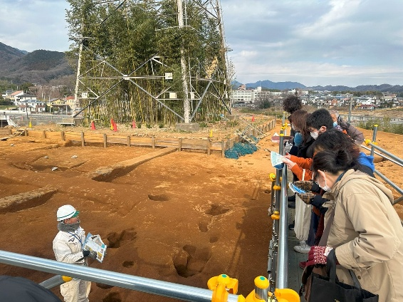

現場説明（秋山）　　　　　　　　　　　　　遺物展示（長竹）

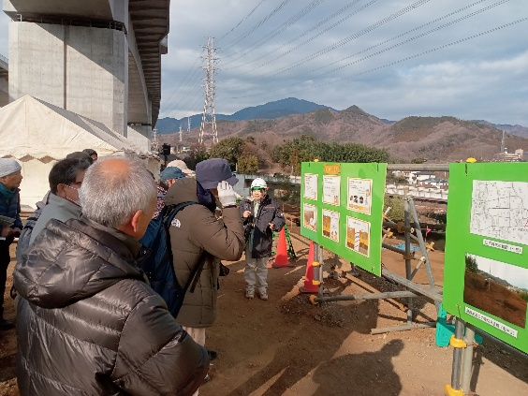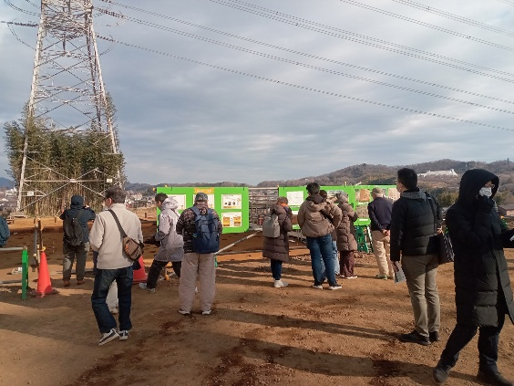

写真パネル掲示（秋山）　　　　　　　　　　ミニ講座（秋山）

参加者の声

・非常に興味深く、面白い見学会でした。

・とても丁寧に説明してくださり、分かりやすかったです。

・詳しく説明していただいた。

・初歩的な質問にも丁寧にお答えいたただけてとても嬉しかったです。

・CGとかでみてみたかった。